特别提醒：1、本模板上关于毕业设计的内容、结构等仅供参考，实际写作时请以指导老师指导的为主。2、本模板上的各种格式需要严格遵守执行。3、设计写完后模板中的批注及本提醒及时删掉。


本科毕业设计

基于深度学习的人脸面部情绪识别系统设计与实现

院部名称 | 信息工程学院
姓 名 | 张会涛
学 号 | 220529090103
专 业 | 数据科学与大数据技术
届 别 | 2026届
指导教师
2026年4月20日

基于深度学习的人脸面部情绪识别系统设计与实现

摘要：随着AI的发展，在人脸表情识别方面也越来越引起重视，但由于其较高的误检率以及漏检率造成其无法被广泛使用。毕业设计对比YOLOv5和YOLOv8两种目标检测算法，从精确率、F1值以及mAP等进行比较分析并选出较优的一种即YOLOv8用于后续研究工作。基于深度学习以及计算机视觉的相关知识设计一款具备图片预处理功能并且可以保存之前的数据的人脸表情识别系统来提高情绪识别精度并优化用户体验。该网站是前后端分离开发，前端使用Vue 3配合TypeScript实现简单页面，而本项目基于Django框架开发RESTful API接口服务并使用YOLO算法完成对人脸及表情检测与分类，在与传统的表情识别方法相比有明显的改进之处，有如下优点：一方面提升用户体验；另一方面加快响应速度。从实用的角度考虑，在使用过程中是可以取得较高的准确率并且也是很快捷，满足需求。
关键词：人脸面部情绪识别；YOLO算法；前后端分离；Django；Vue 3

Design and Implementation of a Deep Learning-Based Human Facial Emotion Recognition System

Abstract：With the development of AI, facial expression recognition has also increasingly attracted attention, but due to its high false detection and missed detection rates, it cannot be widely used. The graduation project compares the two object detection algorithms YOLOv5 and YOLOv8, analysing them in terms of precision, F1 score and mAP, and selects the superior one, YOLOv8, for subsequent research work. Based on deep learning and computer vision knowledge, a facial expression recognition system with image preprocessing capabilities and the ability to save previous data is designed to improve emotion recognition accuracy and optimise user experience. The website is developed using a front-end and back-end separation, with the front end implemented using Vue 3 and TypeScript for simple pages, while the project develops RESTful API services using the Django framework and employs the YOLO algorithm for facial and expression detection and classification. Compared with traditional expression recognition methods, it has significant improvements and brings the following advantages: on the one hand, it enhances the user experience; on the other hand, it accelerates response speed. From a practical perspective, a high degree of accuracy can be achieved during use, and it is also fast, meeting the requirements.
Keywords:Facial Emotion Recognition,YOLO Algorithm,Separation of Front and Back Ends,Django,Vue 3

目录

1 绪论 1
1.1 研究背景 1
1.2 研究目的 1
1.3 研究意义 1
1.4 国内外文献综述 2
1.4.1 国外文献综述 2
1.4.2 国内文献综述 2
1.5 研究的主要内容和方法 3
1.5.1 研究内容 3
1.5.2 研究方法 4
2 相关理论与技术介绍 5
2.1 MySQL数据库 5
2.2 Django框架 6
2.3 Vue 6
3 数据集介绍及预处理 8
3.1 数据集介绍 8
3.2尺寸调整 8
需要把数据集尺寸调整到640*640，并放上前后对比图。 9
4 人脸面部情绪识别模型设计与实现对比与选用 10
4.1 YOLOv5模型 10
4.2 YOLOv8模型 10
4.3 模型评估指标 11
4.3.1 精确率 11
4.3.2 F1值 11
4.3.3 平均精度 12
4.3.4混淆矩阵 12
4.4 模型对比分析 12
4.4.1 精确率曲线 12
4.4.2 F1值曲线 12
4.4.3 平均精度曲线 13
4.4.4混淆矩阵 14
5 基于深度学习的人脸面部情绪识别系统设计实现 15
5.1 系统设计 15
5.2 用户模块设计与实现 16
5.2.1 注册功能 16
5.2.2 登录功能 16
5.2.3 首页界面 17
5.2.4 情绪识别 18
5.2.5 检测历史功能 18
5.3 管理员模块设计与实现 19
5.3.1 用户管理功能 19
5.3.2 检测历史管理功能 19
6 系统测试 21
6.1 测试目的与测试环境 21
6.2 系统功能测试 21
6.3 系统性能测试 23
6.4 测试结论 23
结论 24
参考文献 25
致谢 26

1 绪论

1.1 研究背景
基于近年来人工智能与计算机视觉领域的快速发展，对人脸表情进行分析进而实现的人脸情绪识别是情感计算的一个分支。因为这是人们最直接的情绪表现形式，而面部表情包含了喜悦、愤怒、悲伤、恐惧这几种最基本的情绪，人脸识别技术作为连接人类情感与机器理解的桥梁，在人机交互中发挥着巨大作用^{[1]}。毕业设计主要研究的是基于深度学习的方法来进行人脸识别以及情绪识别，目的在于充实情感智能的研究并且将其运用到教育、医疗、公共安全、家庭生活等领域。这个课题有着重大的理论价值也具有良好的应用前景和发展潜力。目前，情绪识别已经应用到心理评估、智能教学、公共安全和个人化服务等多个领域并且有重要的现实意义，在教育中根据学生的情绪做出正确评价，教师能够采取更有效的教学方法提高教学效果；对于交通而言，在驾驶员情绪发生变化时进行有效监测可以避免因情绪造成交通事故的发生，保证道路交通的安全^{[2]}。同时，在安防领域尤其是特殊场所监控中应用，对人的各种情绪变化持续跟踪可以及早发现问题并及时处理，取得更好的预防作用^{[3]}。

1.2 研究目的
目前的人脸情绪识别技术还存在着很多不足之处，在准确率上还有很大的提高的空间，在遇到一些复杂表情变化或者有部分遮挡的情况下也很难达到很好的效果。为了解决这个问题，用局部特征提取以增强模型鲁棒性和精确度^{[4]}。使用构建局部特征脸的方法进行人脸情绪识别研究工作^{[5]}。旨在研制出能够在大多数情况下进行有效的情绪检测并且注重局部面部特征可以较好地应对诸如人脸被遮挡等情形的人脸情绪识别系统^{[6]}。

1.3 研究意义
设计一种基于高精度检测模块、高效交互方式的人脸表情识别系统。能够改善目前存在识别率低、响应慢等缺点，相信这对于未来的发展是有帮助的并可用于更多场合并且与别的领域融合会产生新的进展。

1.4 国内外文献综述

1.4.1 国外文献综述
目前，在计算机视觉、模式识别中一个主要的问题已经从过去的手工提取特征转变到用大量的有标签的数据来进行训练的深度学习的方法，在此基础上，基于深度神经网络的人脸表情识别算法有着很好的效果并且可以很好地理解人的表情。与传统的方式相比，鲁棒行更好，是很大的进步。
2022年，Appasaheb Borgalli与Rohan先生以及Sunil博士共同完成一项题为“利用针对特定目的而设计卷积神经网络(CNN)进行情绪识别”的研究项目。本研究的主要目的是尝试从一张脸中读取最基础的情绪并且寻找一种简单有效的方法来对其进行分类。通过用不同类型的模型进行K折交叉验证以评估效果，在FER2013、COhn-Kanade(CK+)和JAFFE这三组广泛使用的公开数据集上进行相关实验的设计及模型训练等过程。在以上七种基本情绪（即愤怒、厌恶、恐惧、快乐、中性、悲伤以及惊讶）下，FER13、CK+和JAFFE数据集中正确识别率为91.58%^{[7]}。
Reham A. Elsheikh等人提出了一种基于人脸数据中提取的人脸特征点的混合DA - DCN方法。与深度卷积网络（Dlib-DCN）、抗锯齿 DCN（A-DCN）模型以不同的方式进行比较，同时还比较了准确率、召回率、F1值和Jaccard相似性，以及所花费的时间等指标^{[8]}。实验结果表明，抗锯齿特征融合深度卷积神经网络（DA-DCN）比传统方法更好，在很多情况下都优于抗锯齿面部特征检测算法（A-DCN）、基于滑动窗口的经典面部识别框架（Dlib-DCN）。与抗锯齿面部特征检测算法、基于滑动窗口的经典面部识别框架相比，DA-DCN不仅提升面部定位准确性及鲁棒性，而且大量减少对原始图像需求量，在大量测试下可达到99.3%以上准确率，说明该方法有良好应用价值和发展潜力。

1.4.2 国内文献综述
黄宗翔在2023年发表一篇关于利用深度学习进行人脸识别的文章《基于深度学习的人脸表情识别方法及其应用》，介绍了目前存在的人脸表情数据库中存在的两大缺陷：样本量较小、标注不平衡^{[9]}。为了解决这两个问题，作者借鉴StyleGAN生成对抗网络的思想提出了一种有效的方法来扩充人脸表情图片并且将其融入到分类器训练当中，在显著提升人脸表情图片质量和丰富度的同时还缓解因样本不足而导致的学习性能下降的问题从而使该模型对各种情况进行识别时更具有鲁棒性和鲁棒性。
高宏涛等在2024年提出了一种新的基于人脸情绪识别的方法，即一种新的深度学习方法-SK-ResNet^{[10]}。通过使用卷积核注意力来解决由于视角的变化及外界因素造成的传统神经网络识别率下降的问题，在此基础上对特征提取部分的残差块做了优化并且增加了稠密连接使得信息流动更加通畅从而解决了梯度消失的问题并且提升了整个网络的表现。
颜焕在2025年提出一种基于多通道数据融合网络驱动的二维及三维面部表情识别方法，在表情识别准确性方面有所提升^{[11]}。而路金叶、郑方圆等人在《基于特征脸的面部表情识别综述》中介绍了一种分层次的面部表情识别框架^{[12]}。这个框架利用Viola-Jones目标检测器定位人脸的位置，通过高斯滤波器消除干扰因素，采用Gamma矫正解决光照影响，最后用LeNet-5卷积神经网络获取面部表情主要特征，从而提高表情识别率。实验表明，所给方法在JAFFE数据库中得到的正确率为90.12%，证明这种方法具有很强鲁棒性和有效性。因此，研究人员王昕宇设计出一种基于Mish激活函数以及ECA（扩展卷积注意力）的深层卷积神经网络（DSCNN-ECA），而且此网络具有较强的泛化能力，在人脸识别中有广泛的应用潜力^{[13]}。另外，为了解决由于面部遮挡造成的问题，研究人员李增辉提出了一种新的自适应局部感知的方法。这种方法使用一个局部注意力将整个图像划分为不同小部分局部特征，在此基础上引入内嵌式注意力对每一个小部分局部特征进行编码从而有效解决表情识别因遮挡引起的问题^{[14]}。

1.5 研究的主要内容和方法

1.5.1 研究内容
（1）数据集的构建：在Kaggle上构建一个包含49,779张人脸图像的大规模情绪识别数据集。其中包含很多有意义的元数据，比如年龄以及表情强度等众多因素，并用7种基本情绪（分别是愤怒、厌恶、恐惧、快乐、中性、悲伤、惊讶）对其进行分类。为保证数据质量和提升模型性能，为了适应输入要求，将图像调整为640*640尺寸。这样做降低了对硬件的需求同时也增强了特征提取的能力，避免了过拟合并让模型具有更好的鲁棒性和泛化能力。
（2）基于深度学习的模型构建与优化：基于深度学习建立一个可以用于人脸表情识别及分类的应用级神经网络结构，并对YOLOv5、YOLOv8模型进行对比，在对比中，了解到YOLOv8模型更好，可以较好地检测眼部周围区域特点（如眼角、嘴角）并且能够更好地检测一些少见的表情种类（如厌恶或恐惧），具有很好的鲁棒性和鲁棒性。能够实现七种基本情绪的有效区分。
（3）实验分析与结果验证：从中挑选出部分有代表性的情况来进行算法测试并通过统计数据来汇总所有实验结果并进行分析、评估，主要是对7种基本情绪（即愤怒、厌恶、恐惧、快乐、中性、悲伤和惊讶）进行识别，在保证整体较高正确率（≥90%）基础上考察鲁棒性并结合实际情况提出一些建议，推动这个领域发展。
（4）系统构架及其实现：采用前后端分离，前端由Vue搭建，后端基于Django框架实现一个人脸情绪识别系统。该系统由以下几个部分组成:用户端有图片检测模块，能够准确地找到人脸并识别其所对应的情绪；检测历史模块，可以查看以往的检测结果；管理员端有仪表盘、用户管理、角色管理、检测历史管理模块。

1.5.2 研究方法
（1）通过全面系统的文献查阅，主要梳理了利用深度学习进行人脸识别情绪研究工作。对众多有关文献进行总结归纳、对比分析，概述了基于深度学习人脸识别情绪技术的发展、原因及其利弊等内容。
（2）本课题利用Kaggle网站公开面部表情图像数据集建立实验数据集并采用YOLOv5和YOLOv8模型进行比较，选择识别效果更好的模型进行训练和测试。对于实际情况适当优化某些关键参数以提升整体方案稳定性和通用性。
（3）采用前后端分离的方式进行开发，同时也遵循模块化的设计思想。前端使用 Vue 3 框架结合 TypeScript 和 Element Plus 实现实用美观的页面；而后端使用 Django 开发主要的功能。整个网站有两个部分，“用户端”是给普通用户使用的，“管理员端”是管理员使用的管理后台。“用户端”提供了用户的注册、登录、图片检测及结果展示、检测历史功能；而“管理员端”则可以对首页的检测历史内容进行管理、管理用户的信息并分配相应的权限等。所有功能都是使用Python编写并经过单元测试、集成测试以验证各部分工作正常进而达到准确情绪识别的目的。

2 相关理论与技术介绍

2.1 MySQL数据库
作为一种流行RDBMS，MySQL采用结构化查询语言（SQL）对数据库进行操作并方便地进行查询操作而且符合国际标准化组织（ISO/IEC）制定SQL标准。有事务支持、触发器、存储过程以及视图等特性使开发人员更加容易编写程序并且增强系统的灵活性及易维护性。因为是自由软件，因此任何人都能下载所有源代码来自行修改以满足自身需求还可以通过活跃开放源码社区获取帮助。这对于促进创新非常有利。是一个非常优秀的关系型数据库管理系统，在全球范围内拥有极高声誉，被大量企业和个人所采用，例如Web前端开发，企业级应用系统的开发，电子商务，社交媒体和网络游戏等。而像Google、Facebook、Twitter、LinkedIn这样的大公司也都在使用MySQL来存储其业务数据，这也充分证明MySQL是高度可靠并且可以扩展并且性能卓越。
作为一款具有良好多线程能力和大量的并发连接关系型数据库管理系统（RDBMS），MySQL因为其优秀的可扩展性和良好的性能而在大数据量以及复杂的查询中得到广泛应用。由于是开源软件，世界上任何人都可以利用丰富的文档资料和社区资源来进行开发工作。从技术上来说，是基于对事务的一致性保障、多版本并发控制（MVCC）算法以及不同类型的存储引擎实现高性能服务。而InnoDB也是一种常用的存储引擎，也符合ACID并且具有行级锁，因此也能很好地处理大量的并发操作。伴随着信息技术的发展进步，数据库管理系统也在逐步发展完善，在功能方面，MySQL 8.0有很多改进的地方。例如支持原生JSON数据类型以及窗口函数、公用表表达式（CTE）等，大幅度提高了对复杂结构化数据操作能力与效率；而在高可用性和可扩展性上，利用读写分离、主从复制或者组复制等手段保障服务能稳定运行并且保证数据一致性。无状态架构下MySQL Cluster是分布式存储、资源复用的工作模式，既实现负载均衡又具有恢复能力的同时还大大提高了读写速度，适合对时延有较高要求并且有一定可靠性的应用系统。因此MySQL是一个功能强大且实用的关系型数据库管理系统，可以应用于各个领域及不同类型的企业。

2.2 Django框架
基于Python语言企业级Web应用框架——Django，采用MVC或MVT模式，“简洁高效”、“快速开发”，具有对象关系映射（ORM）、用户权限控制、表单验证等功能，为程序员提供了一种简单的方式来搭建功能强大而安全的网站，在此基础上还可以通过继承以及重写其部分代码提升工作效率并保证系统的健壮性和可管理性。作为一种遵循MVC模式的全栈型Python Web开发框架，Django采用模块化的方式极大提高了整个软件开发生命周期各方面的开发效率，在分好数据访问层、业务逻辑层以及表现层的情况下，这使得代码更简洁易懂且方便后期维护，而且因为避免技术债所以让开发更为简单。同时还有一系列的安全特性比如防范SQL注入、CSRF攻击和XSS攻击等，都是为了给程序员搭建一个坚实的平台。作为一款在高性能应用中发挥重要作用工具，Django致力于构建符合RESTful原则API服务，在提升数据库操作效率以及解决各种问题方面给前端应用良好支撑，优秀设计理念让整个系统更加强健安全同时又大大加快程序运行速度以及可扩展性。

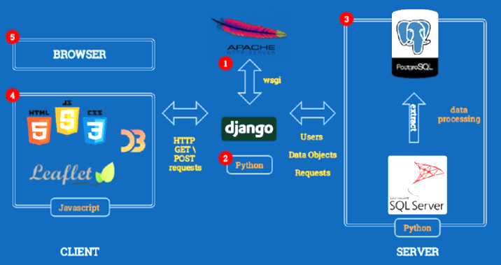
图2-1 django框架

2.3 Vue
作为目前最火前端 JavaScript 框架，Vue.js 是由尤雨溪于 2014 年所创建。由于其简单易学并且性能优越以及学习成本低，在广大开发者心中拥有良好口碑。而 Vue 核心优势也由两点决定：一方面，采用虚拟 DOM 来提升页面渲染速度同时也能够实现各种复杂的动态效果；另一方面，借助 Vue 官方提供的 Vue CLI、Vue Router、Vuex 等一系列插件让开发者可以高效便捷地构建出美观大方且功能完善的单页应用或者是大型前端应用。因此，Vue是一个非常适合用来开发优质前端工程的选择。
Vue框架最大的特点就是响应式系统，这个系统是基于数据劫持并且依赖收集来实现视图与数据之间的良好绑定，在Vue实例的数据发生改变后，视图也会随之变化而且不需要过多考虑如何进行状态管理的问题，因为有虚拟DOM的存在使得开发者只需要关注业务逻辑而不用考虑具体DOM的相关操作。作为一款较为成熟的前端框架，Vue有很多指令并且性能优越，使用虚拟DOM等方式可以大大提升页面加载速度。由于拥有众多用户基础，Vue有大量的第三方库或者插件可供选择，这不仅拓宽了应用范围而且使其更加容易上手进而成为目前最热门的前端框架。作为一个完善的前端开发框架，Vue有系统的官方文档以及多种多样实际案例来支持学习并且占据一定的市场份额。从Vue 3.0发布开始，在各个方面都得到了极大的提升。比如增加了对TypeScript的支持以及组合式API等新特性，使其实现的功能更加强大同时也极大地提高了开发效率。这也是Vue相较于同类框架的最大优势和发展前景。

3 数据集介绍及预处理

3.1 数据集介绍
从Kaggle网站下载一个人脸表情大規模图像数据集，约有49,779张高清晰度的人脸表情图片，这个数据集包含年龄、情绪强度等众多方面，还为其中七种基础的情绪类别（分别是愤怒、厌恶、恐惧、快乐、中性、悲伤和惊讶）进行了标记。因为样本构成特殊并且有大量标签，所以质量很高也很有价值，基于此进行的工作也会更有意义。
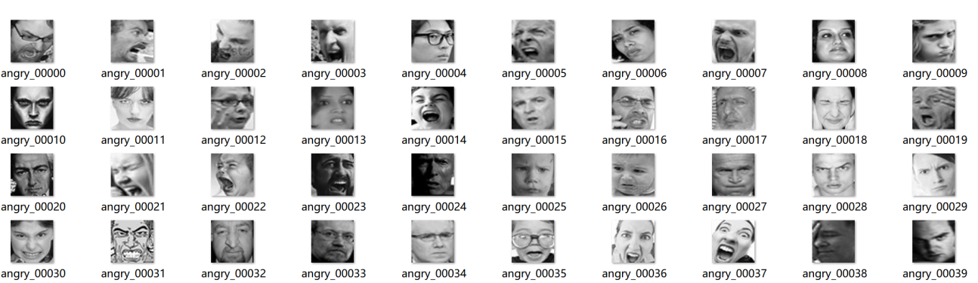
图3-1 部分数据集展示
选取8:1:1的比例将原有的所有数据划分用于训练、验证、测试。所获取的表情图片有七种基础的情绪并且考虑到实际情况同时为未来的研究预留足够的空间。基于这样的标准的数据集训练出来的情感分析模型应该可以极大地提升情绪识别的准确性并且有较强的鲁棒性。
表3-1 数据集介绍
类别名称 | 图片总数量
angry | 5920
disgust | 5920
fear | 5920
happy | 11398
neutral | 8166
sad | 6535
surprise | 5920

3.2尺寸调整
需要把数据集尺寸调整到640*640，并放上前后对比图。

4 人脸面部情绪识别模型设计与实现对比与选用

4.1 YOLOv5模型
YOLOv5目标检测框架以轻量化为理念，在经典的“骨干网络—特征提取层—预测模块”三层基础上做了优化改进。主要是三个方面的内容：采用CSPDarkNet做基础网络结构，通过改变特征提取方式显著减少计算量；加入SPP模块和PANet增强对小目标以及各种情况下的不同尺寸目标检测能力；此外还采用分阶段的方式进行训练，在保证分类的同时也使得框的位置更为精确。如下图4-1。
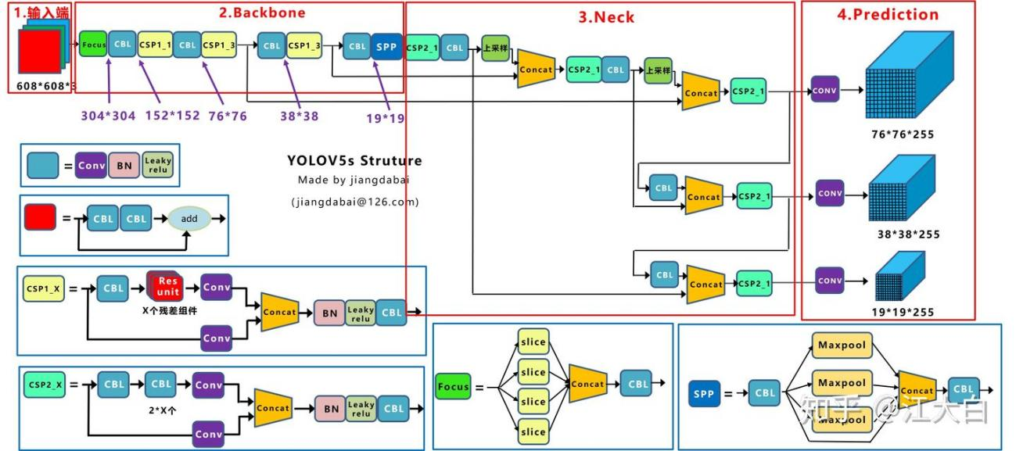
图4-1 YOLOv5模型图

4.2 YOLOv8模型
而作为YOLO系列目标检测方法一个重要发展方向，YOLOv8也继承并在此基础上进一步优化经典YOLO基本思想，“主干网络-特征提取层-预测头部”，在该基础上进行各种改进以得到更好结果，在此主要两个贡献是：一使用C2f替代传统C3做为基础网络，并添加SPPF提升特征表示力；二将分类与回归分别放到不同部分进行学习，从而使整个网络性能更高更鲁棒，相关内容详见图4-2.
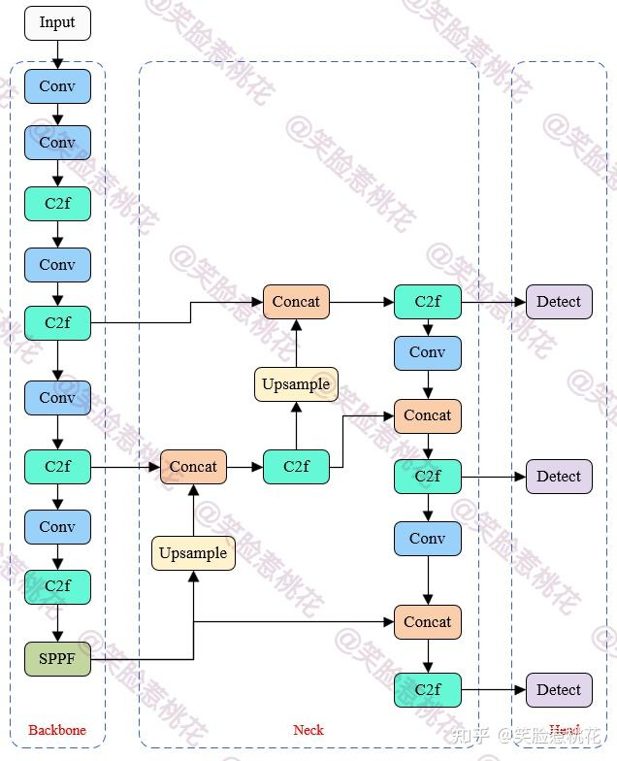
图4-2 YOLOv8模型图

4.3 模型评估指标

4.3.1 精确率
精确率（Precision）反映模型预测结果的准确程度，指模型预测为某一类别的样本中，真实属于该类别的样本所占比例，其计算公式为：
$$\begin{aligned}\text{Precision}\text{=}\frac{\text{TP}}{\text{TP}\text{+}\text{FP}}\#（4−1）\end{aligned}$$

其中：TP 表示真正例，即正确识别的面部情绪数量。
FP 表示假正例，即错误识别的面部情绪数量。

4.3.2 F1值
由于是一个广泛使用的衡量分类器好坏的标准，因此F1分数也是一个介于[0, 1]之间的实数，是精确率（Precision）与召回率（Recall）的算术平均值得到，以期得到一个更加合理的评估结果而不是被某一方所误导。其计算方法如下：$\begin{aligned}F1=2×\frac{Precision×Recall}{Precision+Recall}\#（4−2）\end{aligned}$
其中：Precision：精确率
Recall：召回率

4.3.3 平均精度
平均精度是以精确率-召回率曲线下的面积进行评估，在某个特定分类问题中，对不同决策阈值下模型的整体表现，反映的是模型提升召回率的同时减少假阳性的能力。
$$\begin{aligned}\boxed{\text{mAP}}\text{=}\frac{\text{1}}{\text{C}}\sum_{\text{i}\text{=1}}^{\text{C}}{{\text{AP}}_{\text{i}}}\#（4−3）\end{aligned}$$
其中：C：类别总数
$(AP_{i})：$第 i 个类别的平均精度

4.3.4混淆矩阵

4.4 模型对比分析

4.4.1 精确率曲线
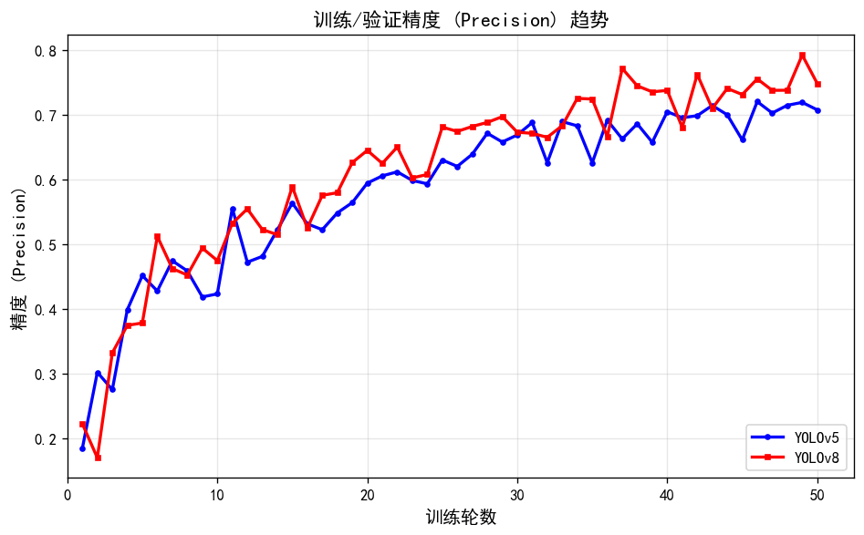
图4-3 准确率曲线
由上图可见，横坐标为训练轮次，纵坐标为精度。可以看出YOLOv8模型的精度更高。

4.4.2 F1值曲线
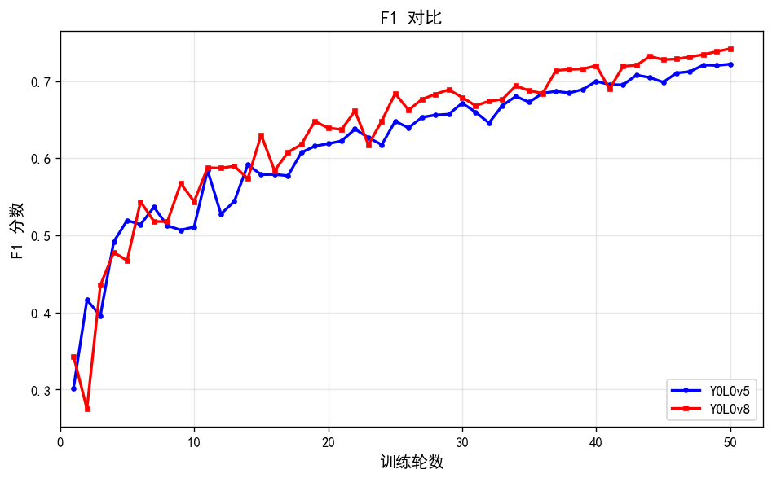
图4-4 F1值
横坐标为训练轮次，纵坐标为F1值随着训练次数增加，YOLOv8模型F1值大于YOLOv5模型并且越来越接近于1。

4.4.3 平均精度曲线
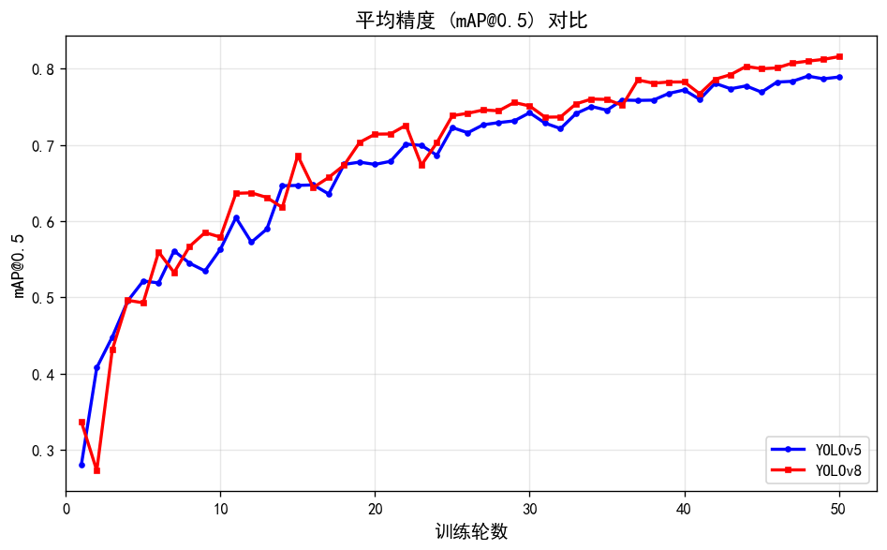
图4-5 平均精度曲线
横坐标是训练轮次，纵坐标是平均精度。从平均精度来看，YOLOv8模型平均精度更高。

4.4.4混淆矩阵
综上所述，YOLOv8模型更适合用于人脸面部情绪识别。

5 基于深度学习的人脸面部情绪识别系统设计实现

5.1 系统设计
这个系统分为两个部分：用户端与管理员端，在用户端有注册登录、图像检测、检测历史功能，在管理员端有首页展示、用户账号管理、权限分配以及对检测历史进行管理功能，在图像检测页面左侧可以上传图片，右侧可以显示目标识别结果、数量、评价指标以及所用时间结果，为提高识别准确率，系统还提供了一个阈值调节按钮，可以根据需要调节不同阈值。本系统中的管理系统具有许多功能强大的模块，而这些模块又分为以下几方面：首页为整个网站的信息汇总页，显示总的用户人数及新注册用户的数量等内容；用户管理可以通过用户名或邮箱搜索并可以添加或删除用户；角色管理给不同的用户分配相应的权限；检测历史管理用来查看数据是否合法并且可以做相应处理比如删除等。如图5-1所示。

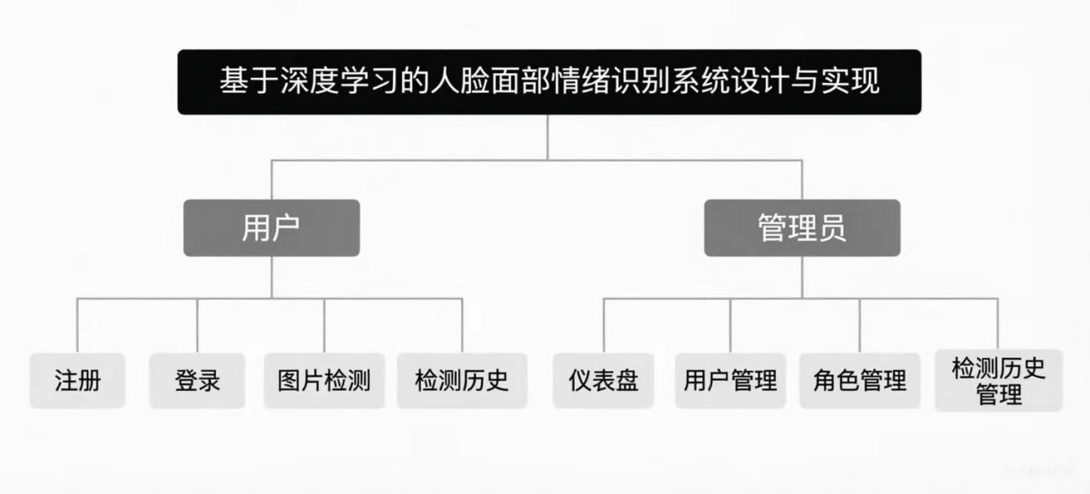
图5-1 系统整体框架设计

5.2 用户模块设计与实现

5.2.1 注册功能
第一次在网站上注册需填写用户名、邮箱、真实姓名以及预留手机并设置与再次确认密码后方可完成注册，在此之前请确认以上信息无误再点击提交，审核通过并完成实名认证后即可正常使用网站所有功能。
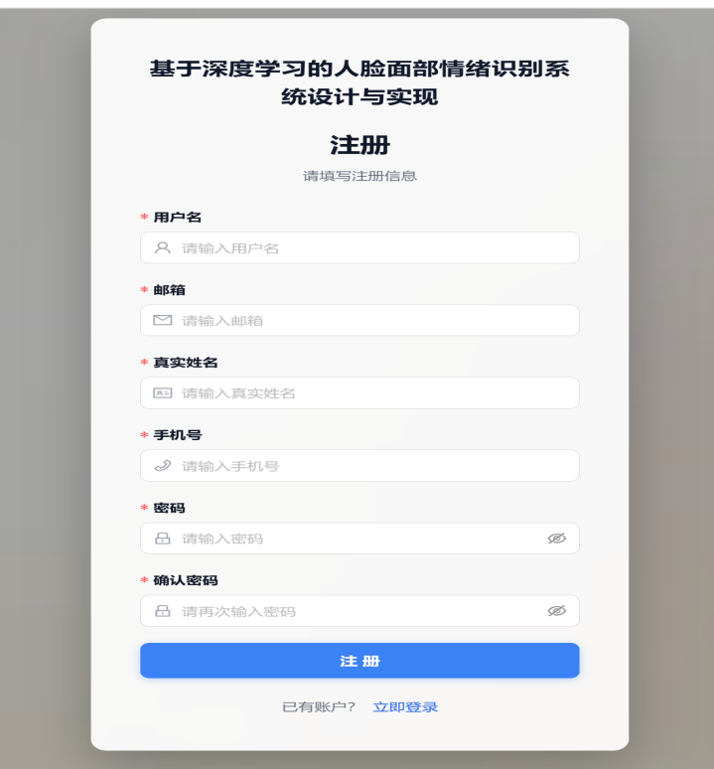
图5-2 注册界面

5.2.2 登录功能
当用户第二次打开登录页面时，要填入对应的用户名、密码等信息之后点击“登录”，此时网站会进行一些安全验证工作：首先是检查用户填写的信息是否齐全；其次将用户提供的明文密码经过加密转换成密文后与存储在服务器中密文对比以确定该用户身份是否有效。这是为了保护用户账户安全和网站本身的安全。
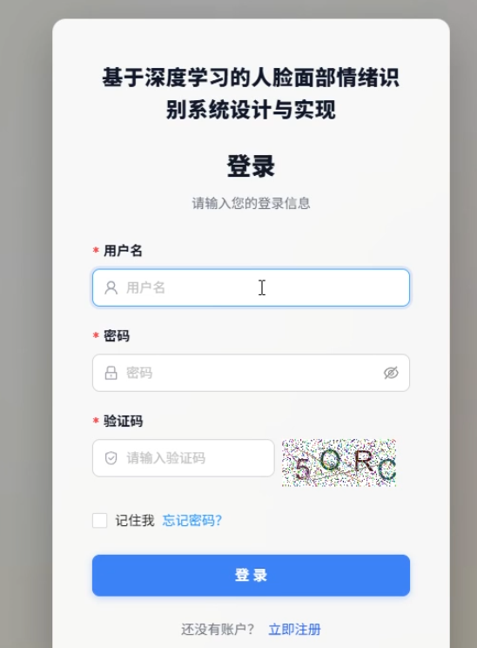
图5-3 用户登录
一般人的主页具有个性化的交互及功能性表现，在整个页面中主要由两个图形组成，一个是圆环图，表示恐惧、快乐、悲伤、厌恶等七种基本情绪所占比例；另一个是柱状图，表示过去一周情绪被识别次数的变化趋势。这样可以更好地传达信息并且让页面看起来更加美观易于阅读。

5.2.3 首页界面

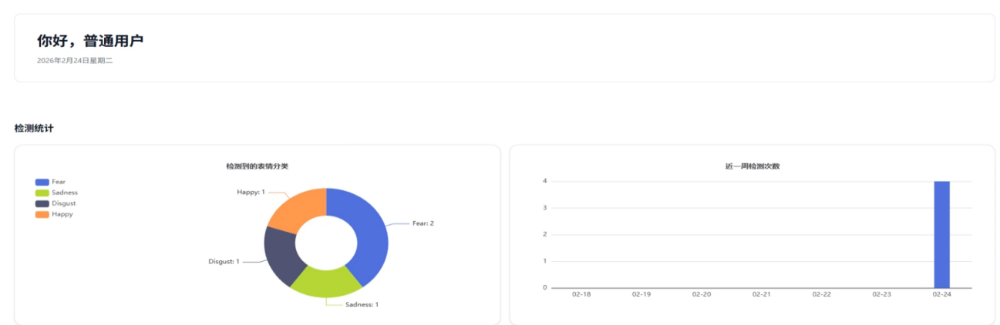
图5-4 首页界面

5.2.4 情绪识别
该图像检测系统基于Vue 3框架以及Element Plus组件开发，从界面看采用分层设计，在左侧有文件上传及参数配置相关区域：可拖拽方式上传图片文件，也可设定一些对结果影响较大的因素如置信度阈值、非极大值抑制阈值等；而右侧则是检测结果展示区，包含对比区以及目标数量、平均置信度和响应时间等。其后端部分使用了Django以获得良好体验的同时尽量实现较为准确的人脸情绪识别以及对于数据呈现的安全性与稳定性，有关内容详见图5-5。
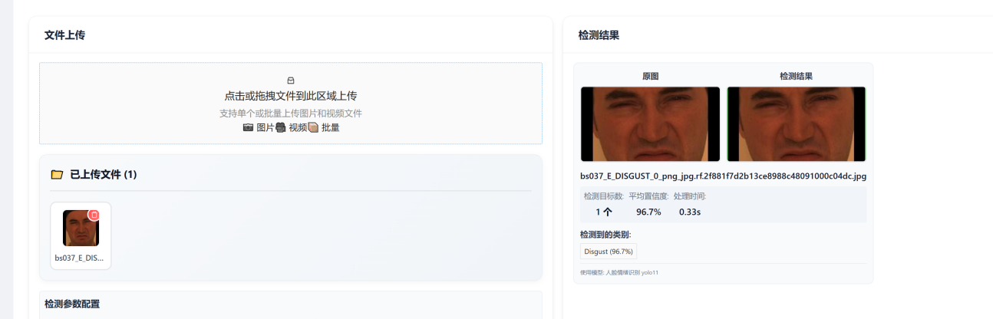
图5-5 情绪识别

5.2.5 检测历史功能
本模块是基于Vue 3和Element Plus UI开发的一个有分页功能的历史记录展示页面，在获取用户检测日志后，从中提取重要信息（如缩略图、时间戳、情绪分类及其置信度等）并以可视化形式呈现给用户；同时也可以对某些条目进行操作，比如点击某一项可查看更多信息或者删除该项。而在后端则使用 Django 框架及 ORM 方式连接数据库中一张表（hertz_yolo_detection_record），进行读取、排序等操作使前端显示内容准确无误。
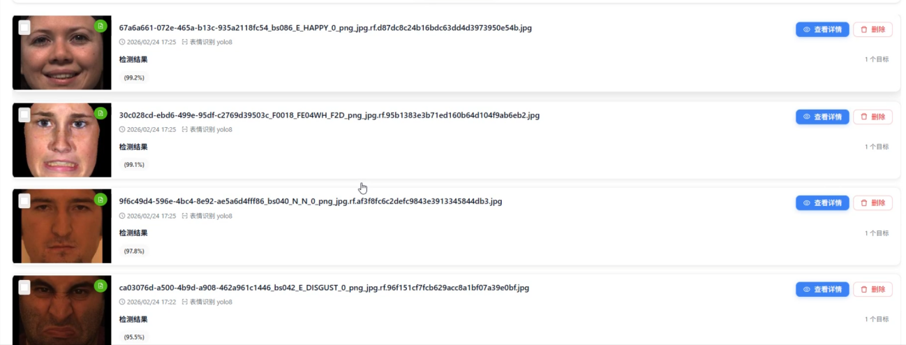
图5-6 检测历史

5.3 管理员模块设计与实现

5.3.1 用户管理功能
此用户管理模块具有多种查询方法，可以通过用户名或邮箱精确查找并且可以结合状态筛选以及分页展示以提高用户体验，在前端用简洁明了的方式显示用户的各项信息比如账号标识、角色属性、创建时间等同时还有查看详细信息、编辑信息、配置权限以及删除账户等功能。后端是通过 Django RBAC（基于角色的访问控制）实现，在`hertz_auth_user`和`hertz_auth_user_role`两张表之间建立关系从而达到动态授权的效果，保证系统的安全性同时也非常灵活易于扩展。
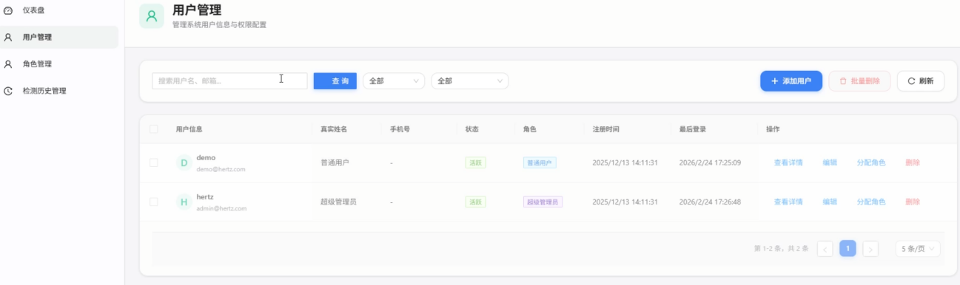
图5-7 用户管理

5.3.2 检测历史管理功能
该历史管理模块以列表的形式展示一些内容，比如文件信息、检测结果、模型版本、主要性能指标以及运行的时间等，还有查看、删除等功能，这个功能就是用Django ORM对该张表进行增删改查（CRUD）从而把所有检测日志都记录下来。而这些具体内容对于后续的数据分析、系统维护都有很大帮助并且也为业务决策提供强有力的支持。
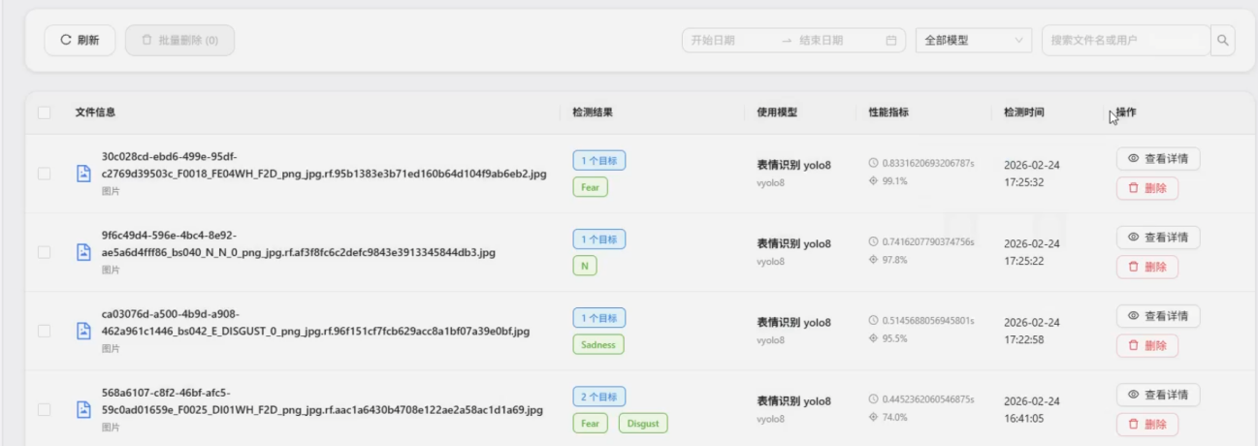
图5-8 检测历史管理

6 系统测试

6.1 测试目的与测试环境
本设计给出一种从前端测试环境、后端测试框架到数据库的一系列评估体系去衡量这个系统所具备的一些特性，比如系统功能特点、系统性能指标、准确性以及抗干扰能力等等。而在前端部分，在谷歌Chrome、微软Edge等主流浏览器中进行多端测试，在不同设备上运行该程序以保证其良好的兼容性和鲁棒性；而后端部分则是在一台安装有Windows 10操作系统的高性能电脑上（如16G内存）用Python 3.13结合Django 4.2实现主要的设计与编码工作。这对在软件工程实践中起到更好的技术参考作用以及能更快速地进行软件项目开发并减少成本投入有积极意义。根据系统的架构，在全面性、代表性和可操作性的基础上编写测试计划，在功能、性能及准确率上进行综合测试：在功能上重点对用户的注册与登录、图片检测以及管理员的功能等进行测试以期使所有的功能都符合要求并提升用户体验；在性能上主要对系统的响应时间、并发性和不同类型文件的上传下载速度进行测试使其达到非功能性需求的技术标准。

6.2 系统功能测试
本设计利用黑盒测试的方法对目标系统的各模块进行测试，在精心设计的测试环境下，针对各个主要的部分进行详细的测试。这样既可以全面地知道这些部分在实际应用中能否正常使用并且是稳定的，也可以使整个系统正常运行。从实验的结果可以看出，该系统已集成了多种方式：如用户认证（包括注册、登录等）、安全防护（如验证码校验和对用户的密码进行加密存储）等并且符合相关的要求。对于普通用户而言，在一个良好的用户界面下能够完成文件上传、批量工作、个性化设置以及随时查看进度等功能而且没有任何的问题或困难。本系统在数据处理方面有优势，迅速准确查找与筛选可提高工作效率，而多层次分页也使用户有较好体验。详细操作日志以及精确结果展示显示此系统是可靠有效。个人中心可管理及更新个人信息并且界面简单易用。这些均不仅满足基本要求而且为后期功能拓展奠定良好基础，有较大潜力。用户管理和角色管理能够实现从头到尾管理用户（添加、删除、修改和查看）还可以自定义角色进行授权，各部分都能正常使用并且互不影响。该历史管理模块已经可以对检测数据进行各种条件筛选及全面展现其主要功能并完成所有功能模块检查、调试工作，在对系统功能进行测试后发现每个模块都满足需求，没有任何缺失或逻辑问题等，都可以正常使用，满足预期目标。
（1）图片识别测试
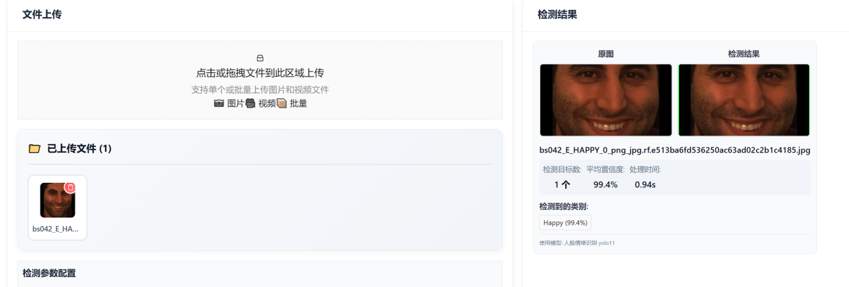
图6-1 图片检测功能测试图
从上面这个图可以看出检测用时为0.94秒，检测速度快，同时均值置信度达到99.4%，检测效果较好，有一定的实用性。
- 登录测试
需要用一个具体的例子来测试。
表6-1 登录测试
测试用例 | 预期结果 | 测试结果
用户名输入正确，密码正确，验证码正确 | 登录成功 | 登录成功
用户名错误，密码正确，验证码错误 | 登录失败 | 登录失败
用户名输入正确，密码错误，验证码正确 | 登录失败 | 登录失败
用户名输入正确，密码正确，验证码错误 | 登录失败 | 登录失败

6.3 系统性能测试
通过自动化的测试工具及人工的方式对目标系统的各项指标进行测试，如响应速度、并发量以及对数据的处理效率等等。而从测试的结果来看，大部分网页的加载时间为一秒以内；而对于不同的图片文件，则其被识别所需的时间差距较大：一般的图片一般可在半秒到两秒之间获得识别，而一些分辨率较高的或者是较为复杂的图片因为要进行大量的运算所以所花费的时间可能为数秒乃至更长；采用逐帧解析的方式对视频流进行处理时，该系统可以达到每秒大于25帧的效果，完全符合要求，所有请求都可以在2s之内返回结果，说明该系统具有良好的人机交互性能及高效性。主要接口响应速度符合预期。所以可以得出结论，该系统的主要技术指标已经达标，也基本证明应用于实际是可行并且实用的。

6.4 测试结论
本研究主要针对基于YOLOv8模型的人脸面部情绪识别系统进行评估分析，在对其系统架构、所用的数据集、目标检测方法以及前后端交互等方面进行了详细介绍。从三个角度：功能完备性、运行速度以及检测准确率来分析这个系统的各种特点。实验是在Python 3.13、Django 4.2等软件基础上建立一个实验环境，采用从Kaggle上收集的人脸表情数据集（包含愤怒、快乐、悲伤等7种基本情绪）进行测试，以此来检验此系统是否能够满足实际应用需求并且具有较好的鲁棒性。从功能测试的角度来看，系统的各个部分的主要功能均已实现并且达到预期效果，在对用户注册登录、图片上传、历史记录查询与删除等功能进行测试中，都未出现任何问题，并且前后台之间的通信也十分流畅可靠。由于使用MySQL作为底层数据库，在进行增加、删除、修改和查询等操作时有较好的即时反馈能力并且无数据不一致的问题亦或者关系错误发生。以上可以说明这个系统是完整且稳定的；而采用的技术栈（Django后端框架、Vue3前端库以及YOLOv8深度学习算法）也完全可以支持各种要求并且符合人脸面部情绪识别的需求。

结论
随着人工智能以及计算机视觉的发展，在基于深度学习的人脸表情情绪识别上也越来越热门。尽管已经取得一些成效，但是仍然有许多问题亟待解决，例如小规模的数据集会导致模型过拟合的问题；情绪特征提取不足导致分类精度低下；另外就是泛化的性能不佳不能广泛的应用。为了解决这些问题以促进这个领域的研究与发展，设计了一个简单有效的鲁棒的情绪识别方法，期望对这个方向的研究起到积极的作用。
从Kaggle上下载大量人脸表情图片的数据集并对其进行扩充以提升数据集质量，在此基础上对比YOLOv5以及YOLOv8这两个目标检测模型哪个更适用于情绪识别任务，最终选取YOLOv8作为情绪识别的基础模型。整个系统采用前后端分离的设计方案：前端基于Vue 3框架配合TypeScript开发实现用户交互功能；而后端则基于Django开发RESTful API服务用于图片的预处理、特征提取以及与数据库相关操作等。实验表明，该系统对情绪识别的整体正确率可超过90%，并且有良好的实时性和鲁棒性，在情绪识别上有着广阔的应用前景。
目前该系统对于一些比较复杂的情况或者部分被遮挡的情况识别有困难，而且在模型轻量化以及速度优化上有很大的潜力，在未来的研究中可以尝试使用多模态混合的数据集以应对各种极端的姿态及干扰；还可以让这个技术更好地应用于手机等便携式设备或是在边缘侧，以此扩大应用场景并且加速其走向市场。以上对情绪识别起到促进作用同时也给其带来更多商机。

参考文献
- 马红.基于深度学习的人脸表情识别方法研究[D].沈阳工业大学，2024。
- 许秋阳.基于神经网络的驾驶员情绪识别研究[D].吉林大学,2023.
- 祝凯，谢文策，高诗茹，等.基于罪犯情感分析的人脸情绪识别技术的研究[J].中国新通信，2022，24（21）：113-115.
- 杨婷婷.基于模糊核判别分析的静态面部表情情绪识别方法[J].潍坊学院学报,2023,23(05):9-13.
- 杨林，侯俊科.基于人工智能的情绪识别系统综述[J].网络安全技术与应用，2022，(04)：59-60.
- 刘佳轩.部分遮挡下的驾驶员情绪识别方法研究[D].吉林大学,2022.
- Rohan M B A ,Sunil D S .Deep learning for facial emotion recognition using custom CNN architecture[J].Journal of Physics: Conference Series,2022,2236(1):
- Elsheikh A R ,Mohamed A M ,Taleb A M A , et al.Improving deep feature adequacy for facial emotion recognition: the impact of anti-aliasing on landmark-based and pixel-based approaches[J].Multimedia Tools and Applications,2025,84(31):1-39.
- 黄宗翔.基于深度学习的人脸表情识别方法研究及应用[D].东华理工大学，2023.
- 高宏涛.基于深度学习的人脸情绪识别方法[D].武汉轻工大学,2024.
- 颜焕.基于深度学习的面部表情识别研究[D].合肥工业大学，2023.
- 路金叶,郑方圆,王隽滔,等.基于特征脸的面部情绪识别研究[J].西北师范大学学报(自然科学版),2025,61(01):117-124.
- 王昕宇.基于卷积神经网络的人脸情绪识别技术研究[D].大连交通大学,2024.
- 李增辉.基于深度学习的遮挡面部情绪识别方法研究[D].安徽大学，2024。
- 刘羽.基于卷积神经网络的线上课堂情绪识别系统的分析与实现[D].首都经济贸易大学,2022。

致谢
毕业设计写到这里，感慨万千，在大学这四年中，就犹如翻过一座大山，走过一条长路一样，遇到老师、同学们，都是人生道路上的点点繁星。
对于母校有一份感激之情，因此在这里要对学校表示由衷地感谢。学校为学生营造一个优越的学习氛围并提供先进的教学设备、完善的教学设施以及严格的规定制度。在校期间，学校制定一系列有针对性的教学方案和社会实践活动，在提升专业知识的基础上也培养创新能力和实践能力，这对以后从事科研工作起到很大作用也是选此题目的一大原因。
谨向指导老师表示衷心的感谢及崇高的敬意，在这段时间里从选题到完成毕业设计都受到启发以及对学问的态度，在写作上特别是写作的关键时期，老师的建议给予很大帮助，而且对个人的发展也有非常重要的影响如果没有老师的精心指导以及付出，就不会有现在的这篇毕业设计，在这里也要感谢所有关心帮助过的老师们、同学们。
在这里，对养育之恩表达深深感激之情。从小到大，父母始终以无限关怀照顾成长，在遇到挫折时提供支持指引方向以及思考，在有不同的看法时用理解与宽容来对待，在需要帮助的时候尽全力相助。无论身处何地或遇到何种困难，家永远是心中最温馨的港湾以及心灵的寄托。这种情感对一生都起着非常重要的作用并且是不断前行的动力。
大学生活即将结束，毕业不是终点，而是又一个新的开始。在此时此刻，怀着一颗感恩的心，带着一份憧憬，怀着认真负责的态度、坚定的决心，在为了自己的理想而拼搏奋斗。在这样的时刻，会铭记在学校、老师、父母亲朋面前许下的诺言，努力让自己成为一个有用的人。也希望每一位同学能够在自己所从事的工作中有所作为，在人的一生当中充分展现自己。

